
INSTITUTO PRIVADO DE ESTUDIOS SUPERIORES
IPET 1308
Oberá, Misiones

Sistema de gestión de turnos y clientes multi-rubro (SaaS)
para comercios y prestadores de servicios
Estudiante
Bandeira, Felipe Sebastian
Espacio Curricular y Año | Práctica Profesional – 2º Año
Carrera | Analista de Sistemas de Computación
Ciclo Lectivo | 2026
Docente | Fucks, Alan Nicolás

Índice
3. Título 3
4. Resumen 3
5. Análisis 4
5.1. Introducción 4
5.2. Descripción General 4
5.3. Justificación 5
5.4. Objetivos Generales 5
5.5. Objetivos Específicos 5
5.6. Límites del Sistema 6
Dentro del alcance 6
Fuera del alcance 6
Restricciones 6
5.7. Requerimientos del Sistema 6
Requerimientos funcionales 7
Requerimientos no funcionales 8
5.8. Diagrama y Especificación de Casos de Uso 8
5.9. Estudio de Factibilidad 12
Factibilidad técnica 12
Factibilidad operativa 13
Factibilidad económica 13
5.10. Cronograma 15
5.11. Presupuesto 17
6. Diseño 18
6.1. Diagrama Entidad-Relación de la Base de Datos 18
6.2. Frontend / Prototipo 19
6.3. Tabla de trazabilidad 22
7. Conclusión sobre el Proyecto 24
8. Bibliografía 25
9. Glosario de palabras técnicas 26

3. Título
Turnify
Sistema de gestión de turnos y clientes multi-rubro (SaaS) para comercios y prestadores de servicios de la ciudad de Oberá, Misiones

4. Resumen
El presente trabajo documenta el análisis, diseño e implementación de Turnify, una aplicación web multi-rubro orientada a la organización integral de turnos, agendas y clientes para pequeños y medianos comercios —tales como barberías, peluquerías, centros de estética, consultorios profesionales y talleres mecánicos— de la ciudad de Oberá y alrededores.
En la actualidad, la inmensa mayoría de estos establecimientos gestiona sus citas de manera manual mediante cuadernos de papel, anotaciones informales o mensajes dispersos de WhatsApp. Esta modalidad ocasiona errores reiterados de superposición de horarios, demoras en la atención, ausentismo sin aviso previo y una sobrecarga operativa incesante para el dueño o recepcionista, quien debe responder llamadas o mensajes en todo momento.
El sistema propuesto resuelve esta problemática a través de una arquitectura web con dos módulos claramente diferenciados: un panel de autogestión para el cliente, que le permite consultar en tiempo real los servicios, precios, duraciones y horarios libres para reservar o cancelar su cita en pocos segundos; y un panel administrativo integral, desde el cual el comerciante visualiza su agenda del día, confirma citas y personaliza libremente su catálogo comercial, políticas de atención y días laborables.
El proyecto fue desarrollado en Python utilizando el microframework Flask para el backend, JavaScript con peticiones asíncronas (AJAX / Fetch API) y HTML5/CSS3 para el frontend, e integración con la base de datos documental Google Cloud Firestore (Firebase) desplegada en la nube sobre la plataforma Vercel.

5. Análisis

5.1. Introducción
Los pequeños y medianos comercios de servicios personales y profesionales constituyen un motor económico vital en la ciudad de Oberá. No obstante, una gran parte de estos negocios carece de herramientas informáticas accesibles para coordinar la atención diaria, dependiendo exclusivamente de métodos tradicionales analógicos (Kendall & Kendall, 2011).
A partir del relevamiento realizado con comerciantes locales, se constató que la coordinación manual de turnos genera cuellos de botella: el encargado del comercio debe interrumpir su trabajo productivo para atender consultas telefónicas, se registran confusiones en los horarios asignados y no se cuenta con un registro centralizado del historial de los clientes.
Con este modo de trabajo, el cliente no posee autonomía para gestionar sus citas fuera del horario comercial, mientras que el comerciante carece de métricas exactas sobre su volumen de atención. Por este motivo, se propone desarrollar un sistema web moderno, seguro y adaptable a múltiples rubros comerciales.

5.2. Descripción General
Turnify es una plataforma web desarrollada bajo el modelo SaaS (Software as a Service) que sustituye las planillas y cuadernos por una base de datos centralizada en la nube. La aplicación es accesible desde cualquier navegador web en computadoras, tablets y teléfonos móviles sin requerir instalación previa.
El sistema se organiza en los siguientes módulos fundamentales:
• Catálogo de servicios y precios: parametrización de nombres de servicios, costo y duración en minutos para el cálculo automático de turnos.
• Módulo de reservas para clientes: interfaz visual interactiva con carga de turnos disponibles en tiempo real según la duración solicitada.
• Autogestión 'Mis Turnos': consulta y cancelación de citas activas a partir del número de teléfono celular, sin fricción de contraseñas.
• Agenda administrativa: visualización cronológica diaria y semanal con cambio de estados (confirmar, cancelar, reprogramar).
• Personalización del negocio: configuración dinámica de horarios de atención, días hábiles, bloqueos por feriados o descansos y políticas de cancelación.
• Reportes y estadísticas: consolidación de turnos atendidos, clientes recurrentes y recaudación.

5.3. Justificación
El desarrollo del sistema se justifica por los siguientes motivos, surgidos del relevamiento de campo:
• Pérdida de tiempo productivo: el comerciante dedica entre 1 y 2 horas diarias respondiendo consultas de horarios por mensajería.
• Inasistencias y horarios vacíos: los clientes que no pueden cancelar fácilmente terminan faltando sin previo aviso, impidiendo que otro cliente aproveche el horario.
• Desorganización de agenda: la doble reserva manual de un mismo horario es el error más recurrente del método en papel.
• Adaptabilidad multi-rubro: a diferencia de sistemas rígidos, la plataforma se adapta a barberías, peluquerías, consultorios o talleres sin reprogramar el software.
• Costo de adopción cero: el uso de tecnologías de código abierto e infraestructura serverless gratuita en la nube viabiliza el producto para cualquier comercio barrial.

5.4. Objetivos Generales
Desarrollar una aplicación web que permita a los comercios y profesionales de servicios administrar de forma centralizada y eficiente sus turnos y clientes, ofreciendo un panel de autogestión para el cliente y un panel de control configurable para el administrador.

5.5. Objetivos Específicos
Para alcanzar el objetivo general se plantean las siguientes metas operativas:
• Permitir que el cliente reserve su propio turno en menos de un minuto desde su teléfono móvil.
• Evitar de forma estricta e infalible la superposición de horarios mediante validación de slots libres en el backend.
• Brindar al cliente la posibilidad de consultar y cancelar sus reservas con su número de teléfono.
• Permitir al administrador configurar libremente sus servicios, tarifas, duraciones y horarios de atención.
• Proveer una agenda general clara con filtros por fecha y acciones directas de confirmación y reprogramación.
• Garantizar la persistencia y disponibilidad de los datos en tiempo real mediante base de datos en la nube.

5.6. Límites del Sistema
Los límites establecen con precisión qué funciones forman parte del sistema y cuáles quedan fuera de su alcance inicial:

Dentro del alcance
• Solicitud autónoma de turnos con cálculo de disponibilidad según duración del servicio.
• Consulta de 'Mis Turnos' y cancelación respetando la política de anticipación configurada.
• Agenda diaria y semanal para el administrador con vista cronológica.
• Configuración integral del comercio (servicios, duraciones, horarios y bloqueos temporales).
• Registro automático y administración de clientes en base persistente.
• Despliegue en la nube con acceso público vía navegador.

Fuera del alcance
• Cobro automático mediante pasarelas de pago online en tiempo real (Mercado Pago API).
• Envío de notificaciones automatizadas vía API oficial paga de WhatsApp Business.
• Facturación electrónica integrada con el organismo fiscal recaudador.
• Aplicación nativa instalable (APK / iOS Store).

Restricciones
• El sistema opera como aplicación web responsiva y requiere conexión a internet para sincronizar con Firestore.
• El acceso administrativo se encuentra protegido mediante credenciales y hash criptográfico.

5.7. Requerimientos del Sistema
Los requerimientos se clasifican en funcionales, que describen lo que el sistema debe hacer, y no funcionales, que establecen condiciones de calidad sobre cómo debe hacerlo (Sommerville, 2011). Cada requerimiento funcional tiene una prioridad acordada: crítico, importante y secundario.

Requerimientos funcionales
Tabla 1
Requerimientos funcionales del sistema
ID | Requerimiento | Prioridad
RF-01 | El sistema debe permitir al administrador iniciar sesión con credenciales seguras y proteger las rutas privadas. | Crítico
RF-02 | El sistema debe permitir al cliente seleccionar un servicio, fecha y horario disponible, registrando su turno. | Crítico
RF-03 | El sistema debe calcular dinámicamente los intervalos libres en función de la duración de cada servicio. | Crítico
RF-04 | El sistema debe evitar matemáticamente la asignación de turnos simultáneos en un mismo horario. | Crítico
RF-05 | El sistema debe permitir al cliente consultar sus turnos activos ingresando únicamente su número de teléfono. | Importante
RF-06 | El sistema debe permitir al cliente cancelar un turno previo respetando las horas de anticipación fijadas. | Importante
RF-07 | El sistema debe registrar y actualizar automáticamente la ficha del cliente con cada turno solicitado. | Importante
RF-08 | El sistema debe mostrar al administrador la agenda diaria ordenada cronológicamente con filtros por fecha. | Crítico
RF-09 | El sistema debe permitir al administrador confirmar, reprogramar o cancelar turnos desde la agenda. | Crítico
RF-10 | El sistema debe permitir al administrador configurar los servicios ofrecidos, con nombre, precio y duración. | Importante
RF-11 | El sistema debe permitir al administrador establecer sus días laborables, franjas horarias y bloqueos temporales. | Importante
RF-12 | El sistema debe persistir todos los datos de forma segura en Google Cloud Firestore. | Crítico
RF-13 | El sistema debe generar estadísticas de turnos atendidos, cancelaciones e ingresos acumulados. | Secundario
Nota. Elaboración propia.

Requerimientos no funcionales
Tabla 2
Requerimientos no funcionales del sistema
ID | Tipo | Requerimiento
RNF-01 | Usabilidad | La reserva de un turno no debe requerir más de 3 pasos por parte del cliente y debe ser autoexplicativa.
RNF-02 | Rendimiento | La consulta asíncrona de disponibilidad horaria mediante AJAX debe responder en menos de 1 segundo.
RNF-03 | Seguridad | Las contraseñas administrativas deben almacenarse cifradas mediante funciones hash criptográficas irreversibles.
RNF-04 | Integridad | El sistema debe validar consistencia de datos: teléfonos válidos, fechas futuras y no superposición estricta.
RNF-05 | Disponibilidad | El sistema debe operar en la nube con disponibilidad 24/7 sobre infraestructura serverless de Vercel.
RNF-06 | Respaldo | Los datos residen en Google Cloud Firestore con redundancia geográfica automática de almacenamiento.
RNF-07 | Compatibilidad | La interfaz responsive debe funcionar fluidamente en Chrome, Safari, Firefox y Edge sobre móviles y PCs.
Nota. Elaboración propia.

5.8. Diagrama y Especificación de Casos de Uso
El diagrama de casos de uso representa las interacciones que el sistema ofrece a cada actor dentro del límite de la aplicación web. El sistema define estrictamente dos actores: el Cliente y el Administrador. El Cliente opera sin requerir autenticación ni registro previo, accediendo directamente a la solicitud y consulta de turnos mediante su número telefónico. Por su parte, el Administrador es el único actor que interactúa con el caso de uso «Iniciar sesión», contando con privilegios de gestión integral de agenda, configuración comercial, parámetros operativos y métricas.
Tabla 3
Casos de uso y requerimientos asociados
ID | Caso de uso | Actor | Requerimientos
CU-01 | Solicitar turno | Cliente | RF-02, RF-03, RF-04
CU-02 | Consultar mis turnos | Cliente | RF-05
CU-03 | Cancelar turno propio | Cliente | RF-06
CU-04 | Iniciar sesión | Administrador | RF-01
CU-05 | Ver agenda diaria | Administrador | RF-08
CU-06 | Gestionar turno | Administrador | RF-09
CU-07 | Configurar negocio | Administrador | RF-10
CU-08 | Configurar horarios y bloqueos | Administrador | RF-11
CU-09 | Consultar métricas y reportes | Administrador | RF-13
Nota. Elaboración propia.

Figura 1
Diagrama de casos de uso de Turnify
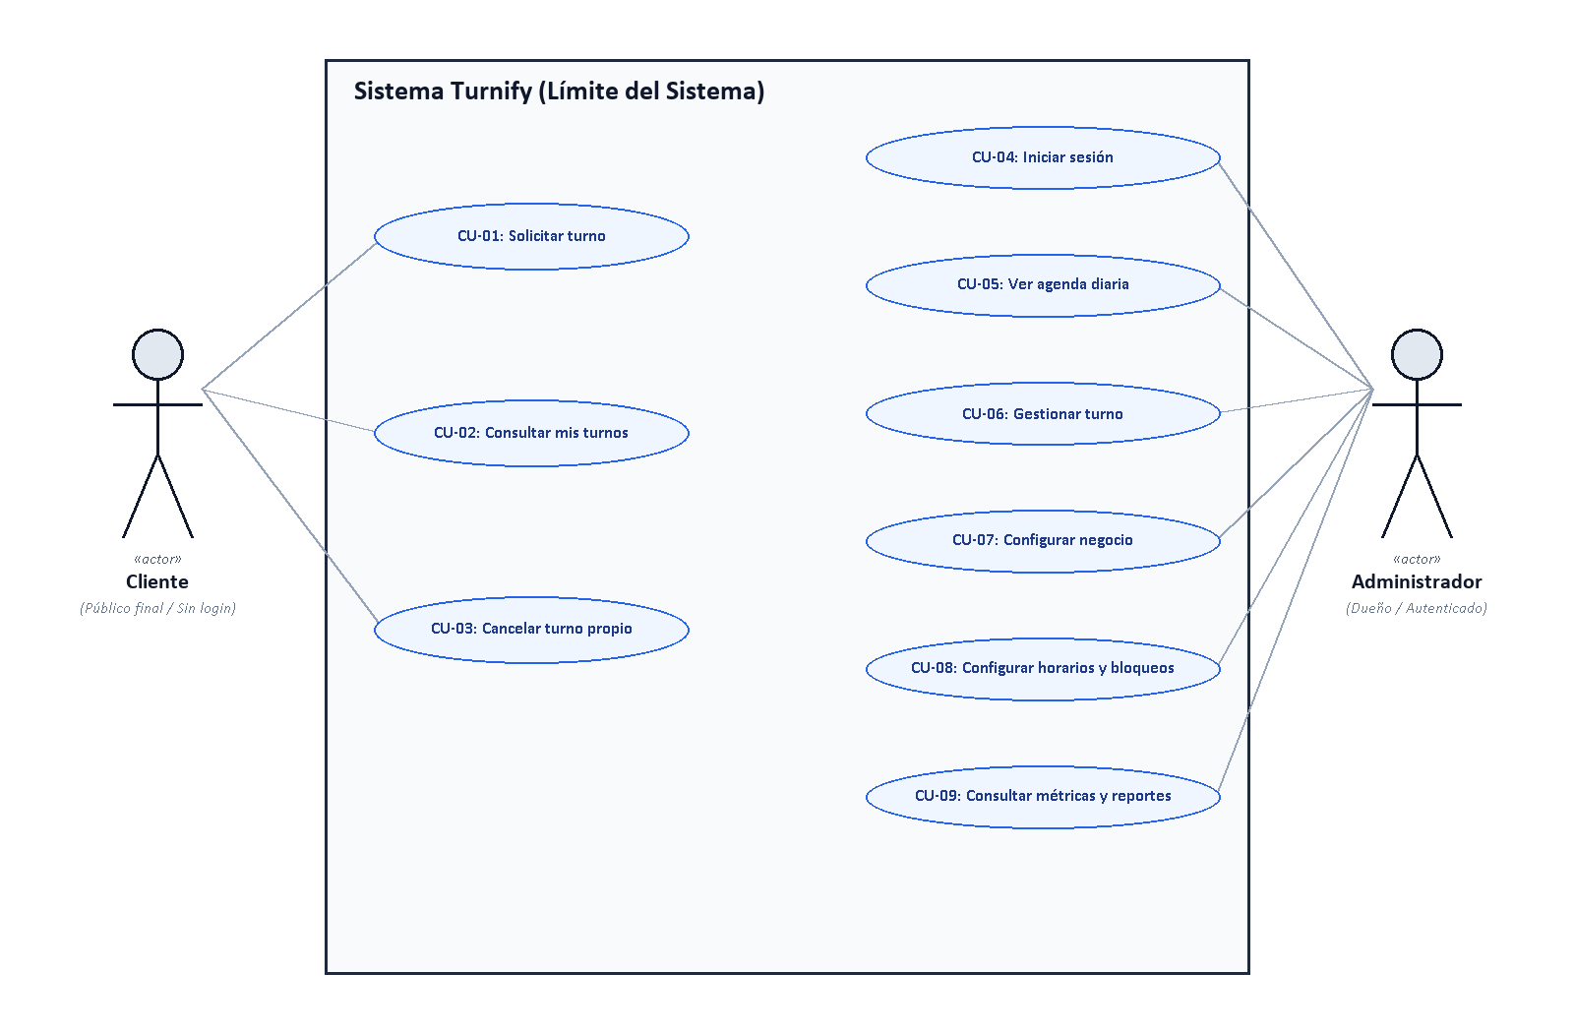
Nota. Elaboración propia.
A continuación se especifican los tres casos de uso más críticos para la operación de la plataforma: la solicitud de turnos por parte del cliente, la gestión de turnos desde la agenda administrativa y la configuración integral del negocio.

Tabla 4
Especificación del caso de uso CU-01 Solicitar turno
CU-01 · Solicitar turno
Actor principal | Cliente
Requerimientos | RF-02, RF-03, RF-04
Descripción | Permite al cliente elegir un servicio, fecha y horario libre para reservar su cita en el comercio sin intermediación manual.
Precondiciones | El comercio debe tener configurados servicios activos y horarios de atención en el sistema.
Flujo básico | 1. El cliente accede a la página de reserva del comercio.  2. El sistema despliega el catálogo de servicios con duración y precio.  3. El cliente selecciona el servicio deseado.  4. El cliente selecciona una fecha en el calendario interactivo.  5. El sistema consulta en segundo plano (AJAX) los intervalos libres y los presenta.  6. El cliente elige un horario disponible e ingresa su nombre y teléfono.  7. El sistema verifica la disponibilidad concurrente y registra el turno con estado 'pendiente'.  8. El sistema muestra la pantalla de confirmación con los datos de la cita.
Flujos alternativos | 5a. No hay turnos disponibles en la fecha seleccionada: el sistema informa la situación y ofrece seleccionar otra fecha.  6a. Faltan datos requeridos (nombre o teléfono): el sistema resalta los campos obligatorios.  7a. El horario fue reservado milisegundos antes por otro usuario: el sistema notifica el conflicto y refresca la lista de horarios.
Postcondiciones | Queda registrado el turno en la base de datos y el intervalo queda bloqueado para otros clientes.
Nota. Elaboración propia.

Tabla 5
Especificación del caso de uso CU-06 Gestionar turno
CU-06 · Gestionar turno
Actor principal | Administrador
Requerimientos | RF-08, RF-09
Descripción | Permite al administrador confirmar, reprogramar o cancelar una cita agendada.
Precondiciones | El administrador inició sesión y existen turnos registrados en la agenda.
Flujo básico | 1. El administrador accede a la sección 'Agenda'.  2. El sistema muestra la lista cronológica de turnos de la fecha seleccionada.  3. El administrador selecciona un turno específico.  4. Elige la acción a realizar: confirmar, cancelar o reprogramar.  5. Si confirma o cancela, el sistema actualiza el estado de la reserva de inmediato.  6. Si reprograma, el sistema solicita nueva fecha y hora libre excluyendo el turno actual.  7. El sistema confirma la operación y actualiza la agenda en pantalla.
Flujos alternativos | 2a. No hay turnos registrados en la fecha: el sistema informa 'Sin turnos para el día'.  6a. El nuevo horario seleccionado no se encuentra disponible: el sistema solicita elegir otro intervalo.
Postcondiciones | El turno actualiza su estado o su horario y la base de datos queda sincronizada en tiempo real.
Nota. Elaboración propia.

Tabla 6
Especificación del caso de uso CU-07 Configurar negocio
CU-07 · Configurar negocio
Actor principal | Administrador
Requerimientos | RF-10, RF-11
Descripción | Permite al administrador parametrizar el perfil comercial, catálogo de servicios, precios, duraciones y horarios de atención.
Precondiciones | El administrador inició sesión en el panel de control.
Flujo básico | 1. El administrador ingresa a la pestaña 'Configuración'.  2. El sistema despliega los formularios de perfil, servicios, horarios y bloqueos.  3. El administrador agrega, edita o elimina servicios con su duración y tarifa.  4. El administrador establece los rangos de atención por día de la semana.  5. Presiona 'Guardar Configuración'.  6. El sistema valida la consistencia de los datos y almacena los parámetros en Firestore.  7. El sistema notifica: 'Configuración guardada correctamente'.
Flujos alternativos | 6a. Algún campo obligatorio queda vacío o con duración no numérica: el sistema marca el error y no persiste cambios incompletos.
Postcondiciones | La configuración comercial queda actualizada y rige de inmediato para los turnos ofrecidos a los clientes.
Nota. Elaboración propia.

5.9. Estudio de Factibilidad
El estudio de factibilidad evalúa si el proyecto puede construirse con los recursos disponibles, si será adoptado con éxito por los usuarios y si la inversión se justifica económicamente. Un proyecto informático avanza solo cuando resulta factible en las tres dimensiones (Kendall & Kendall, 2011).

Factibilidad técnica
El comercio y los usuarios finales cuentan con el equipamiento necesario para interactuar con el sistema sin requerir adquisiciones de hardware complejas, al tratarse de una solución basada íntegramente en la nube.
Tabla 7
Equipamiento y hardware del entorno
Equipo | Características | Uso en el sistema
Notebook de desarrollo | Procesador Intel Core i5, 16 GB RAM, SSD 512 GB, Windows 11 | Entorno de desarrollo, pruebas locales y compilación.
Dispositivo del comercio | Cualquier PC de escritorio, notebook o tablet con navegador web | Puesto de administración y consulta de agenda diaria.
Teléfono del cliente | Smartphone Android o iOS con navegador estándar y 4G/WiFi | Reserva autónoma y autogestión de citas.
Nota. Elaboración propia.

Tabla 8
Software utilizado para el desarrollo y despliegue
Herramienta | Versión | Función | Licencia
Python | 3.12 | Lenguaje de programación del servidor | Libre (PSF)
Flask | 3.0 | Microframework web backend | Libre (BSD)
Google Cloud Firestore | API v1 | Base de datos NoSQL documental en la nube | Gratuita (Tier Cloud)
JavaScript / Fetch API | ES6+ | Lógica cliente y peticiones asíncronas AJAX | Estándar abierto
Vercel Serverless | Cloud | Plataforma de despliegue productivo 24/7 | Gratuita (Hobby)
Visual Studio Code | Actual | Entorno de desarrollo integrado (IDE) | Gratuita
Git y GitHub | Actual | Control de versiones y repositorio público | Gratuita
Nota. Elaboración propia.
Las herramientas elegidas cuentan con documentación oficial exhaustiva y fueron trabajadas durante la carrera. Por lo tanto, se concluye que el proyecto es técnicamente factible.

Factibilidad operativa
Tanto los comerciantes como el público general utilizan dispositivos móviles cotidianamente para navegar en la web. El panel de cliente fue diseñado para no requerir creación de usuario ni contraseñas, minimizando la fricción y garantizando adopción inmediata.
Para el comerciante, el manejo de la agenda es visual e intuitivo, permitiendo validar cambios en pocos clics. Por estas consideraciones, se concluye que el proyecto es operativamente factible.

Factibilidad económica
El análisis económico integra los costos directos de equipamiento y conectividad con los beneficios cuantitativos de ahorro de tiempo y recupero de turnos caídos.
Tabla 9
Costos tangibles y beneficios proyectados
Tipo | Concepto | Detalle
Costo fijo | Equipos informáticos | Uso de computadora notebook propia para el desarrollo y ejecución del sistema.
Costo fijo | Herramientas de desarrollo | Software, SDKs de Google y recursos de código abierto necesarios para programar.
Costo variable | Mantenimiento y soporte | Corrección de errores, ajustes de despliegue y actualización periódica.
Beneficio | Mejor organización | Mayor control, agenda cronológica y administración eficiente de reservas.
Beneficio | Ahorro de tiempo | Reducción de errores de solapamiento y supresión de la atención manual por mensajería.
Nota. Elaboración propia.
Conclusión de factibilidad: El sistema mejora el proceso actual de manera significativa, reduce la carga operativa del administrador y no genera costos fijos de servidores, resultando viable técnica, operativa y económicamente.

5.10. Cronograma
El cronograma de trabajo planifica y registra las tareas del proyecto a lo largo del ciclo lectivo 2026, abarcando desde abril hasta diciembre. Se contemplan todas las fases del ciclo de vida del software, desde la concepción y análisis inicial hasta el despliegue continuo, auditorías de calidad y la defensa final:
Figura 2
Diagrama de Gantt del proyecto Turnify
Actividad / Fase | Abr | May | Jun | Jul | Ago | Sep | Oct | Nov | Dic
1. Análisis de requerimientos y estudio de factibilidad | X | X
2. Diseño de arquitectura, casos de uso y modelo de datos |  | X | X
3. Configuración del entorno base y persistencia Firestore |  |  | X | X
4. Desarrollo del panel de cliente (reserva y autogestión) |  |  |  | X | X
5. Desarrollo del panel de administración y agenda SaaS |  |  |  |  | X | X
6. Módulo de control de caja, cobros y cierres de turno |  |  |  |  |  | X | X
7. Pruebas unitarias, control de calidad y corrección de bugs |  |  |  |  |  | X | X | X
8. Despliegue en producción serverless (Vercel) y ajustes UI |  |  |  |  |  |  | X | X
9. Documentación técnica, carpeta de campo y presentación | X | X | X | X | X | X | X | X | X
Nota. Las marcas (X) indican los periodos planificados y ejecutados para cada fase del proyecto durante el ciclo lectivo 2026 (abril a diciembre).

5.11. Presupuesto
A continuación se detalla el presupuesto estimado para el desarrollo del proyecto. Los valores son aproximados y expresados en pesos argentinos (ARS):
Tabla 10
Presupuesto estimado del proyecto
Recurso | Detalle | Costo Estimado
Hardware | Notebook personal Acer (equipo propio) | $ 1.000.000
Software | Python 3.x + VS Code + Git (herramientas gratuitas) | $ 0 (gratuito)
Hosting / Despliegue | Servicio de hosting web para presentación en línea (plan básico o gratuito) | $ 0 – $ 5.000/mes
Conectividad | Internet domiciliario para desarrollo y consultas | ~$ 30.000/mes
Electricidad | Consumo estimado del equipo durante el desarrollo | ~$ 15.000/mes
Documentación | Impresión y presentación del informe final del proyecto | ~$ 10.000 (único)
Entrega del Diagrama | Generación e impresión del diagrama de casos de uso y Gantt | ~$ 800 (único)
Mantenimiento futuro | Posibles mejoras, correcciones o migración a base de datos | A definir
Nota. Elaboración propia.
El costo total real del proyecto es mínimo dado que se emplean herramientas de software libre y hardware propio. El único costo variable relevante es el hosting, en caso de optar por un despliegue público del sistema.

6. Diseño

6.1. Diagrama Entidad-Relación de la Base de Datos
El diagrama entidad-relación representa la estructura de la base de datos del sistema. Cada entidad se modela con sus atributos, tipos de datos y marcas de clave primaria (PK) y foránea (FK), organizadas horizontalmente para una lectura clara:
Figura 3
Diagrama entidad-relación del sistema Turnify
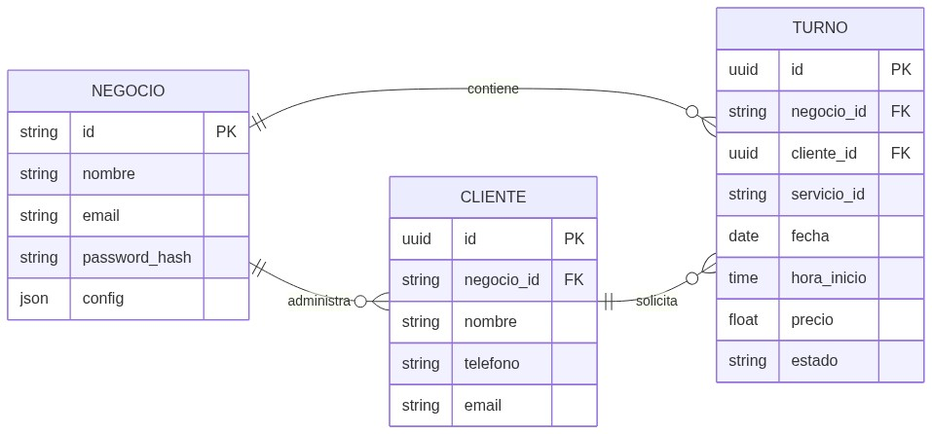
Nota. Elaboración propia.
Nota técnica: Se representa el modelo lógico mediante notación Entidad-Relación estándar para clarificar conceptualmente las entidades del dominio, cardinalidades y claves. A nivel de implementación física, el sistema opera sobre una base de datos NoSQL documental (Google Cloud Firestore), organizando la información en colecciones y documentos con esquemas dinámicos (como el campo JSON de configuración en la entidad Negocio).
Las relaciones del modelo, con sus respectivas cardinalidades, son las siguientes:
• negocio (1) — administra — (N) cliente: cada comercio gestiona sus propios clientes aislados.
• negocio (1) — contiene — (N) turno: los turnos pertenecen a la agenda del negocio.
• cliente (1) — solicita — (N) turno: un cliente puede registrar múltiples turnos a lo largo del tiempo.

6.2. Frontend / Prototipo
El prototipo visual del sistema fue diseñado e implementado siguiendo rigurosos principios de experiencia de usuario (UX/UI), priorizando la fluidez y simplicidad de reserva para los clientes en dispositivos móviles (mobile-first) y la máxima claridad operativa para el comerciante desde el panel de control. A continuación se documentan las pantallas principales que componen la plataforma Turnify, acompañadas de su especificación técnica y funcional:
Pantalla P-01 (Landing / Acceso): Portal inicial con diseño responsivo bajo estética Dark Theme con acentos azul eléctrico. Dispone de acceso directo para que los clientes soliciten turnos en sus comercios habituales sin requerir registro previo, y un enlace de autenticación segura exclusivo para el administrador.
Figura 4
Pantalla P-01: Portal de Bienvenida y Acceso al Sistema (Landing)
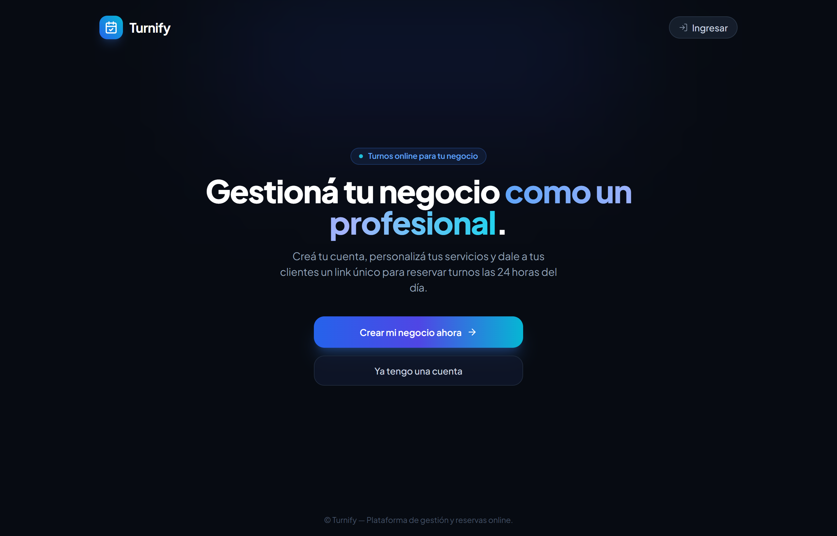
Nota. Interfaz pública principal de bienvenida y acceso al sistema en entorno web de escritorio.
Pantalla P-02 (Solicitud de Turno - Reserva Cliente): Proceso de reserva ágil guiado en pasos con barra de progreso e indicadores visuales. Incluye selector interactivo de servicios con tarifas y duraciones, carrusel horizontal de fechas con validación de horarios en tiempo real contra Firestore, y barra flotante de conversión.
Figura 5
Pantalla P-02: Flujo de Selección de Servicios y Horarios para Clientes
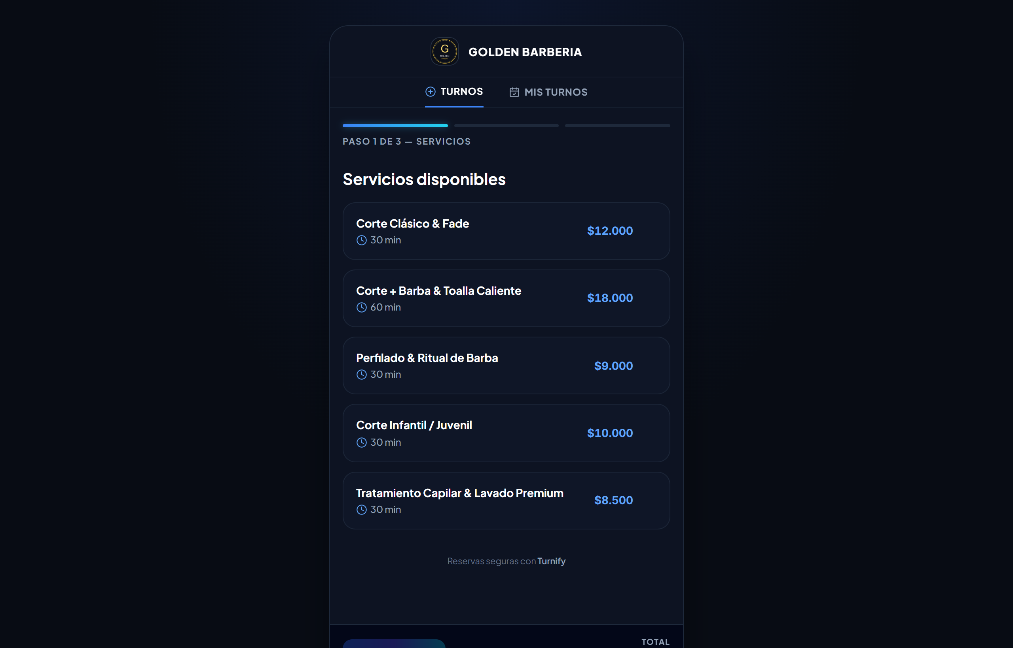
Nota. Vista del proceso de reserva online con catálogo de servicios y turnos disponibles.
Pantalla P-03 (Mis Turnos / Estado de Cita): Portal de autoservicio para el cliente que permite consultar citas vigentes o históricas mediante su número telefónico. Brinda la opción de verificar el estado (pendiente, confirmado, cobrado) y autogestionar la cancelación anticipada respetando las políticas horarias configuradas por el comercio.
Figura 6
Pantalla P-03: Consulta y Autogestión de Citas (Mis Turnos)
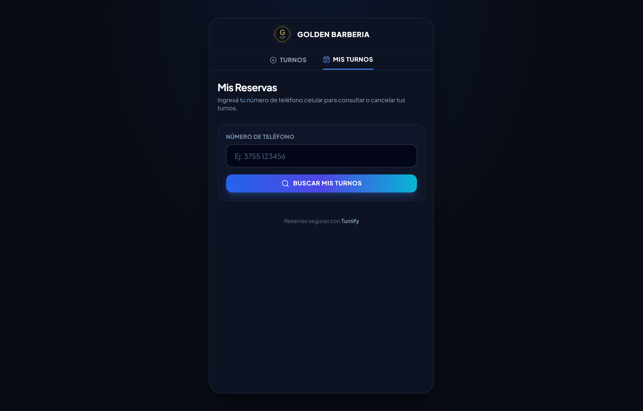
Nota. Módulo de autoservicio y seguimiento de reservas para clientes.
Pantalla P-04 (Agenda de Administración): Tablero operativo diario con vista cronológica tipo timeline y tabla filtrable por estado (Pendiente, Confirmado, Cancelado, Cobrado). Permite al comerciante confirmar turnos, reprogramar fecha y horario con verificación automática de solapamientos, enviar recordatorios por WhatsApp y registrar pagos.
Figura 7
Pantalla P-04: Panel de Control y Agenda Operativa de Turnos
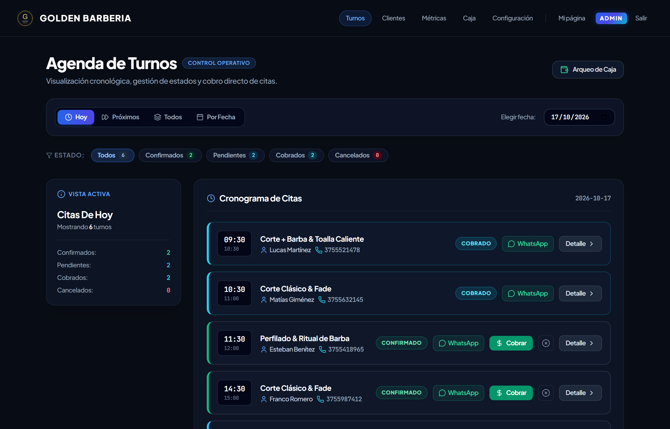
Nota. Panel de gestión operativa de turnos con métricas de estado y acciones rápidas.
Pantalla P-05 (Caja y Arqueo Diario): Panel de conciliación financiera y arqueo de jornada. Muestra tarjetas métricas estilo SaaS con el total recaudado, discriminación en efectivo y transferencias electrónicas, control de turnos pendientes de cobro y auditoría histórica con opción de snapshot y reinicio diario.
Figura 8
Pantalla P-05: Módulo Financiero, Registro de Cobros y Arqueo de Caja
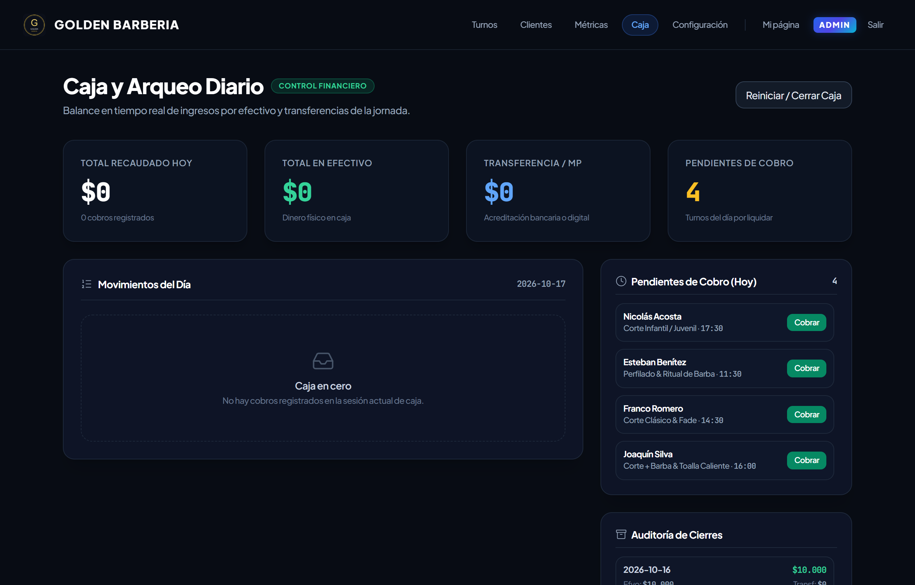
Nota. Panel de control de caja diaria y conciliación de métodos de pago.
Pantalla P-06 (Configuración del Negocio y Horarios): Interfaz modular avanzada que permite al comerciante definir el nombre, slug público de reservas, WhatsApp de contacto, catálogo dinámico de servicios (precios y duraciones), franjas de atención semanal, descansos periódicos y bloqueo de feriados con selector de calendario interactivo.
Figura 9
Pantalla P-06: Configuración del Negocio, Catálogo de Servicios y Horarios
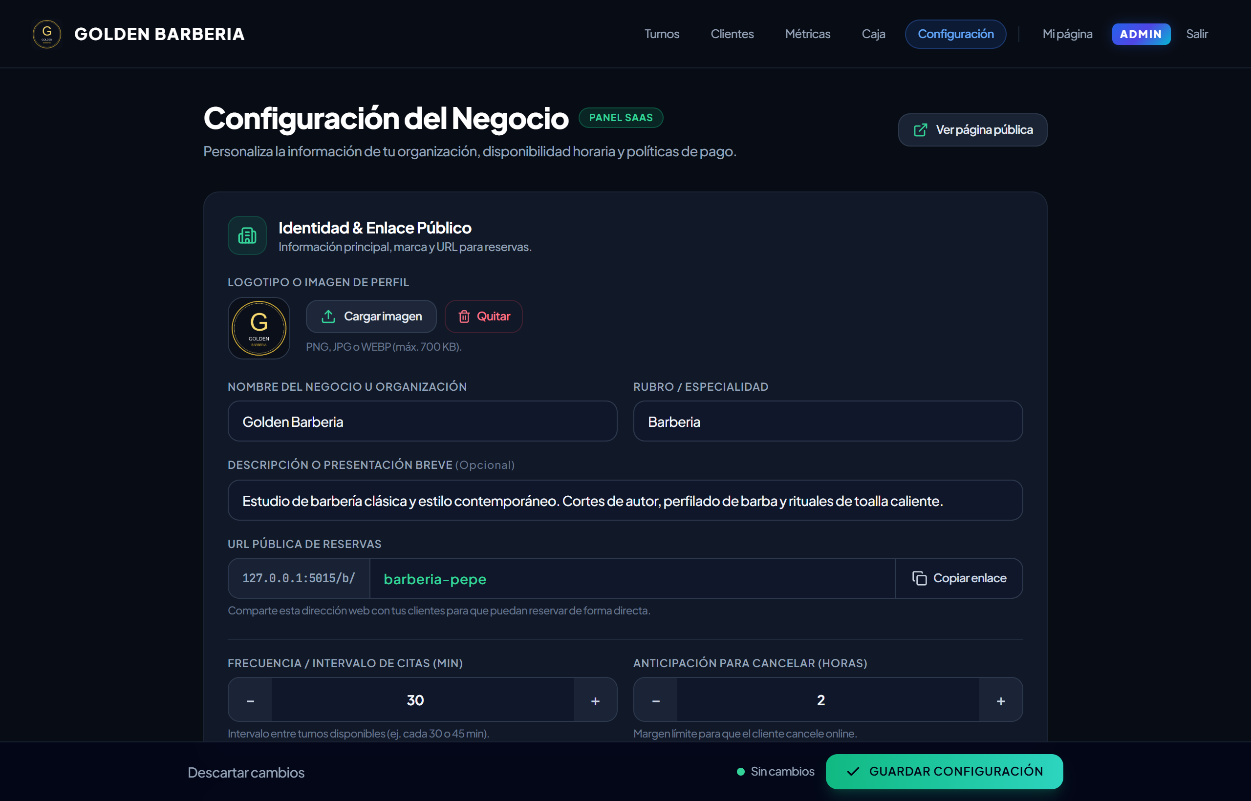
Nota. Panel de configuración comercial integral sin requerir soporte técnico.

6.3. Tabla de trazabilidad
La tabla de trazabilidad vincula cada requerimiento funcional del punto 5.7 con el archivo y la función del código fuente que lo implementan, certificando su estado de finalización y puesta en producción.
Repositorio oficial del proyecto: https://github.com/felipebanndeira/Turnos-PF (rama main).
Despliegue activo en la nube: https://turnifyok.vercel.app
Estado al: 15 de octubre de 2026.

Tabla 11
Trazabilidad entre requerimientos y código fuente
Req. | Descripción | Archivo | Función o pantalla | Estado | Obs.
RF-01 | Iniciar sesión según rol | routes/auth_routes.py | login_admin(), require_admin() | Implementado | Seguridad hash
RF-02 | Solicitar turno (cliente) | routes/cliente_routes.py | solicitar_turno() | Implementado | Frontend AJAX
RF-03 | Cálculo de slots por duración | core/disponibilidad.py | get_slots_disponibles() | Implementado | Algoritmo dinámico
RF-04 | Validación no solapamiento | core/disponibilidad.py | verificar_solapamiento() | Implementado | Bloqueo estricto
RF-05 | Consulta 'Mis Turnos' | routes/cliente_routes.py | mis_turnos(), buscar_turnos() | Implementado | Búsqueda por teléfono
RF-06 | Cancelar turno cliente | core/turnos_service.py | cancelar_turno() | Implementado | Liberación de slot
RF-07 | Registrar ficha de cliente | core/persistence.py | upsert_cliente() | Implementado | Auto-registro
RF-08 | Ver agenda administrativa | routes/admin_routes.py | agenda(), get_agenda() | Implementado | Filtros por fecha
RF-09 | Gestionar turno (reprogramar) | core/turnos_service.py | reprogramar_turno() | Implementado | Validación de slots
RF-10 | Configurar servicios y tarifas | routes/admin_routes.py | configuracion() | Implementado | Multi-rubro
RF-11 | Configurar horarios y bloqueos | routes/admin_routes.py | configuracion() | Implementado | Rangos semanales
RF-12 | Persistencia en la nube | core/persistence.py | get_db(), firestore.client() | Implementado | Google Firestore
RF-13 | Métricas y reportes | routes/admin_routes.py | reportes(), get_estadisticas() | Implementado | Totales y recaudación
Nota. Elaboración propia.
De los trece requerimientos funcionales, el 100 % se encuentra implementado y puesto en producción en la plataforma cloud.

7. Conclusión sobre el Proyecto
El desarrollo de Turnify permitió recorrer integralmente las etapas del ciclo de vida del software sobre una problemática real y tangible: desde el relevamiento de la situación operativa de comercios locales hasta el diseño conceptual, la arquitectura en capas y el despliegue serverless en la nube.
A la fecha, el sistema cumple con la totalidad de los requerimientos críticos e importantes planificados: evita de manera concluyente la superposición de turnos, brinda autonomía plena al cliente para reservar o cancelar desde su celular y proporciona al comerciante una herramienta de configuración multi-rubro versátil y sin costos de licenciamiento.
Entre los aprendizajes más valiosos se destaca la relevancia de mantener coherencia absoluta en la trazabilidad técnica, vinculando requerimientos, casos de uso, modelo de datos y código fuente. Como líneas de evolución futura, se contempla la incorporación de notificaciones automáticas por WhatsApp y la integración de botones de cobro digital.

8. Bibliografía
Google Cloud. (s. f.). Documentación de Cloud Firestore para Python (Admin SDK). Recuperado el 12 de octubre de 2026, de https://firebase.google.com/docs/firestore
Kendall, K. E., & Kendall, J. E. (2011). Análisis y diseño de sistemas (8.ª ed.). Pearson Educación.
Pallets Projects. (s. f.). Flask documentation (Version 3.0.x). Recuperado el 8 de octubre de 2026, de https://flask.palletsprojects.com/
Pressman, R. S. (2010). Ingeniería del software: Un enfoque práctico (7.ª ed.). McGraw-Hill.
Python Software Foundation. (s. f.). Documentación oficial de Python 3. Recuperado el 5 de octubre de 2026, de https://docs.python.org/es/3/
Sommerville, I. (2011). Ingeniería de software (9.ª ed.). Pearson Educación.
Vercel Inc. (s. f.). Serverless Functions Python Runtime Documentation. Recuperado el 10 de octubre de 2026, de https://vercel.com/docs/runtimes/python

9. Glosario de palabras técnicas
Tabla 12
Glosario de términos informáticos del proyecto
Término | Definición
AJAX | Técnica de desarrollo que permite actualizar datos del cliente con el servidor en segundo plano sin recargar la página.
API | Interfaz de programación que permite la comunicación estandarizada entre distintos componentes de software.
Clave foránea (FK) | Campo que hace referencia a la clave primaria de otra entidad y formaliza el vínculo entre ambas.
Clave primaria (PK) | Identificador unívoco que distingue cada registro dentro de una tabla o colección documental.
Firestore | Base de datos NoSQL documental en la nube provista por Google, optimizada para lecturas ultra rápidas y tiempo real.
Flask | Microframework ligero de Python para construir aplicaciones web ágiles y modularizadas.
Hash | Transformación criptográfica unidireccional de contraseñas para resguardar la seguridad y privacidad del usuario.
Multi-Tenant | Arquitectura donde una única instancia de software presta servicio a múltiples comercios manteniendo sus datos aislados.
Normalización | Metodología de diseño de datos para estructurar entidades, evitando redundancias e inconsistencias de actualización.
Repositorio | Espacio centralizado gestionado con Git donde se almacena y audita la evolución del código fuente.
SaaS | Software as a Service: modelo de distribución donde el aplicativo está alojado en la nube y se accede vía web.
Serverless | Modelo de ejecución en la nube donde el servidor se activa bajo demanda sin requerir mantenimiento de infraestructura física.
Trazabilidad | Capacidad de auditar y verificar cómo cada requerimiento analizado fue implementado concretamente en el código fuente.
Nota. Elaboración propia.

